Abai Tea

Web-stránka pro brand „Čaj Abaj“.

Objednatel: FEL ČVUT v Praze.

Realizátor: Shevchenko Dmitriy.

a ShevRuzz Company.

**Obsah.**

Celková struktura a přiřazení web-stránky……………………………………………………3

1. Front-end4

1.1. Html code4

1.2. CSS code6

1.3. JavaScript code9

2. Back-end11

2.1 Php code…………………………………………………………………..11

Celková struktura a přiřazení web-stránky.

Na začátku náš tým přemýšlel nad tím, co chceme realizovat.

Rozhodli jsme se, že uděláme pro objednatele web-stránku pro komunikaci s autory výrobku „Abai Tea“. Abai Tea je vlastní brand kazašského čaje, který má v Kazachstáně popularitu.

Proto web-stránka musí mít dobrou funkčnost, tj. web-stránka obsahuje elementy designu, odkazy na různé elementy, přihlášení/odhlášení uživatelů, systém přidání recenzi (jen po registraci a logování).

Celková struktura web-stránky: na každé stránce jsou funkční tlačítka, která někam vedou nebo něco startují na straně serveru a dynamická změna obsahu web-stránky.

Realizace projektu trvala 2 měsíce a bylo utraceno hodně času na řešení problémů na straně serveru/klientu, ale konečný výrobek má uspokojivý technicky stav.

Front-end web-stránky.

Nejdřív jsme udělali design web-stránky pomoci online nástroje Figma.com. Má velmi podobnou funkčnost jako Adobe Photoshop, proto nebyl žádný problém udělat přehled designu v Figma a po tom už začat psát kód podle designu.

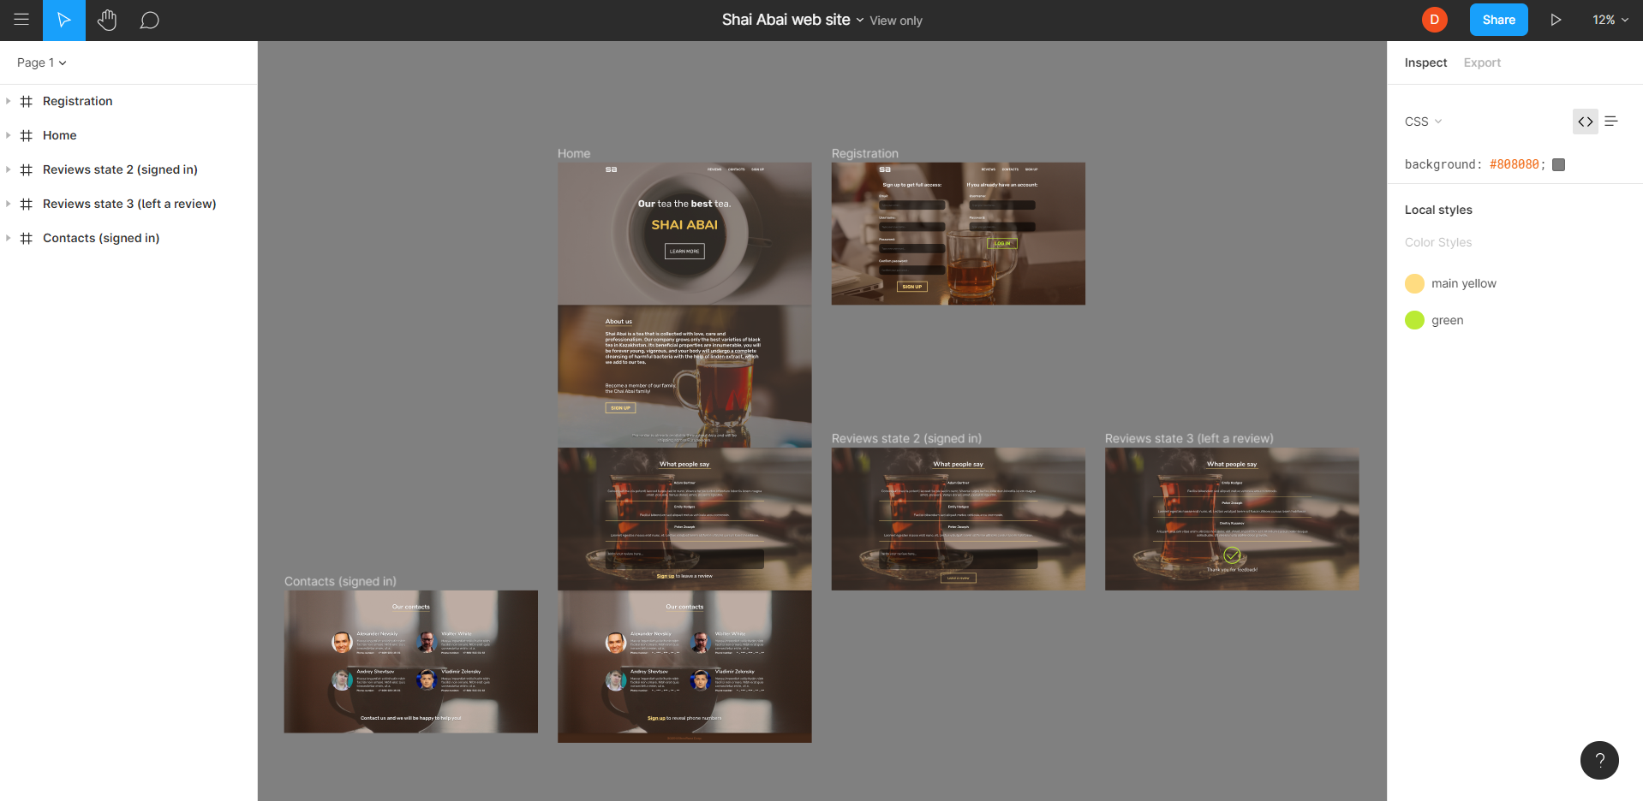

Html code.

Na začátku jsme udělali strukturu html dokumentu pro soubory index.php a signup.php, které budou main soubory pro naši front-end část.

Kvůli tomu, že máme přesný design, začneme importovat různé tvary písma pomoci tagu <link>.

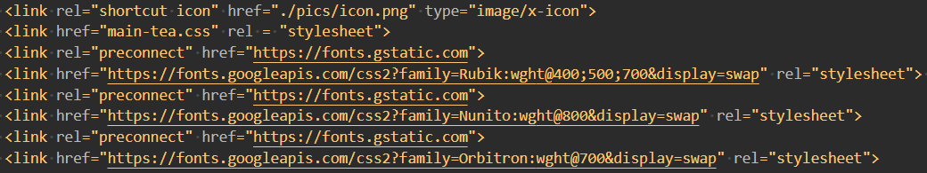

Používáme pro to web-stránku <https://fonts.google.com> .

Pak už jsme začali psát kód pro <body> naši web-stránky.

Je vidět že tam je napsána jenom informace o čaji a main textový kontent stránky, formulář <textrarea> pro odeslání recenzi, a na stránce signup.php i formulář pro registraci a přihlášení uživatelů. Ale stejná část dokumentu je <header>, <header> má mít funkčnost navigace po celé stránce. Níže je uvedeno, jak jsme to použili v kódu.

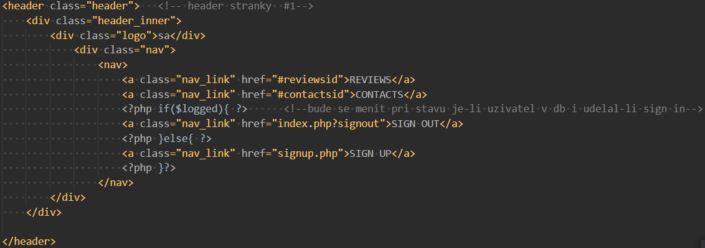

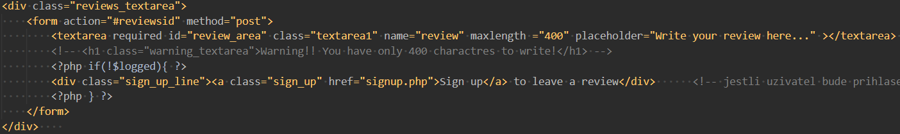

Html kód je jen začátek naši práce, pro celý Html budeme potřebovat různé styly, aby to vypadalo jak v našem designu, proto ve struktuře dokumentu používáme rozdělení na různé bloky <div> nebo <span>. Při formátování stránky nám to pomůže.

CSS code.

Jedna z nejhlavnějších věci Front-endu - styly, napsané pomoci CSS. V našem případě bylo rozhodnuto nepoužívat žádné frameworky.

Styly CSS se nachází v jinem souboru main-tea.css, nejsou přímo u elementů Html.

Začali jsme zajímavým efektem při scrollingu stránky pomoci html {scroll-behavior: smooth;}

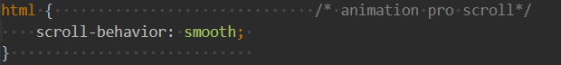

Pak jsme udělali styly pro každou stránku.

Styl pro header, background atd. Dál se formátovaní backgroundu nebude měnit (kromě obrázku backgroundu)

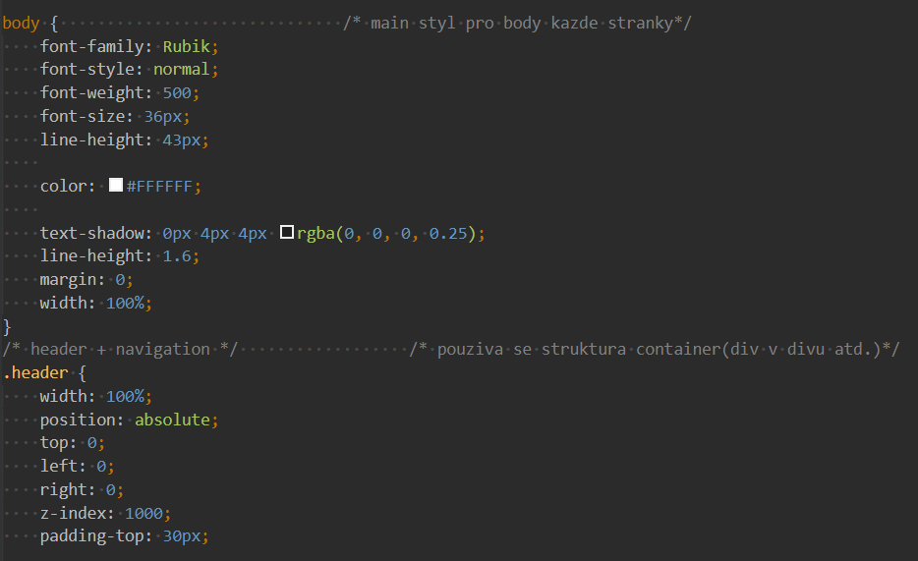

Struktura kódu pro každou stránku je podobná.

Takže jsme se rozhodli použit zajímavé efekty na tlačítkách.

Každé tlačítko má takové vlastnosti:

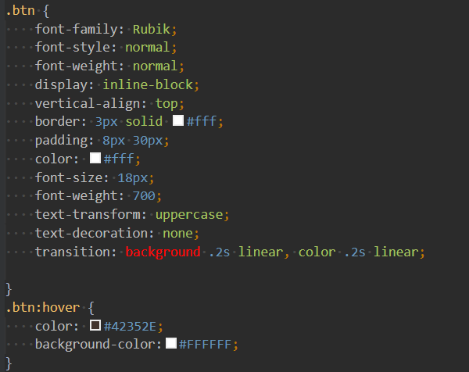

.btn jen class nějakého tlačítka a .btn:hover vlastnost pro animace(v .btn vlastnost TRANSITION zadává trvalost animace)

Jen se může měnit vlastnost BORDER, COLOR, BACKGROUND-COLOR.

Máme taky jinou stránku signup.php, ale styly pro ni je taky v tomto souboru main-tea.css.

Ještě jedna důležitá věc je styl pro tisk, udělali jsme tento styl pomoci @media print pro každou stránku.

JavaScript code.

JavaScript code má funkčnost na naši stránce jako validation systém.

Kontroluje spolu s atributy Html (required a pattern) co uživatel píše v formách při registraci/přihlašování a když přihlášený uživatel chci napsat své vlastní review, ale to nebude moct udělat pokud poličko <textarea> je prázdné. Dál je přiklad implementaci tohoto systemu:

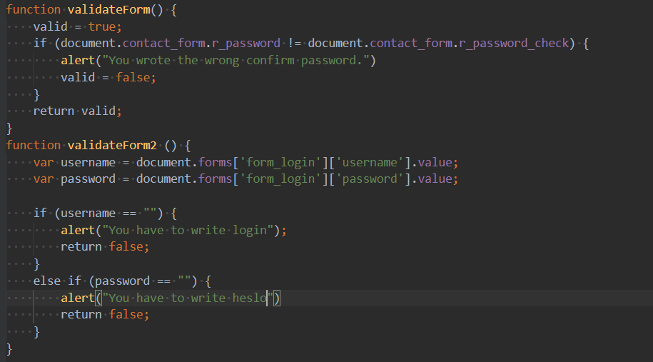

Function validateForm() a validateForm2() kontrolují vstupní údaje na stránce signup.php.

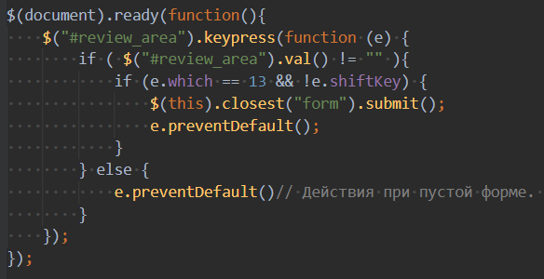

Tato funkce kontroluje vstupní údaje pro reviews na stránce index.php.

Obě stránky jsou použitelné i bez JavaScriptu.

Front-end část.

Php code.

Hlavní soubor index.php obsahuje hlavní Php code pro funkčnost stránky na serveru.

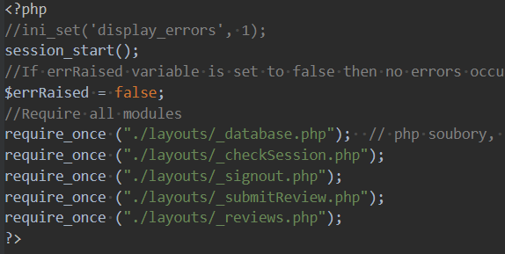

Je vidět, že na začátku odkazy na desku layouts, která obsahuje všechny soubory na které budeme mít odkazy v hlavních souborech. Layouts má zodpovědnost před dynamickou změnou tvaru stránky.

Každý element, který se bude měnit napsán v kódu

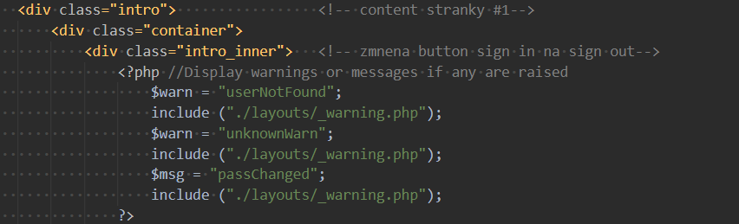

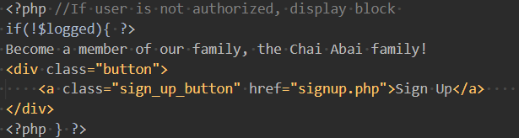



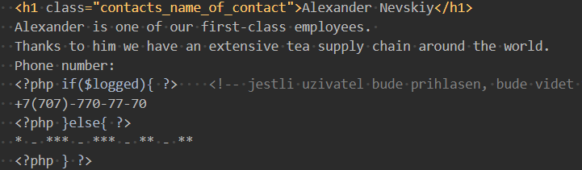

Atd.

Nejhlavnější část naši práce je systém přihlašování uživatelů a možnost napsání review. Udělali jsme to pomoci Php kódu, odkazy na který je možně vidět všude, kde se něco mění, pro vaši pohodlnost každý Php soubor v layouts má název toho co se mění.

Hlavní požadavek byl udělat systém pro registraci a přihlašování, napsaní review, to všechno jsme realizovali. Používali jsme pro úschovu dat MySQL database na serveru wa.toad.cz.

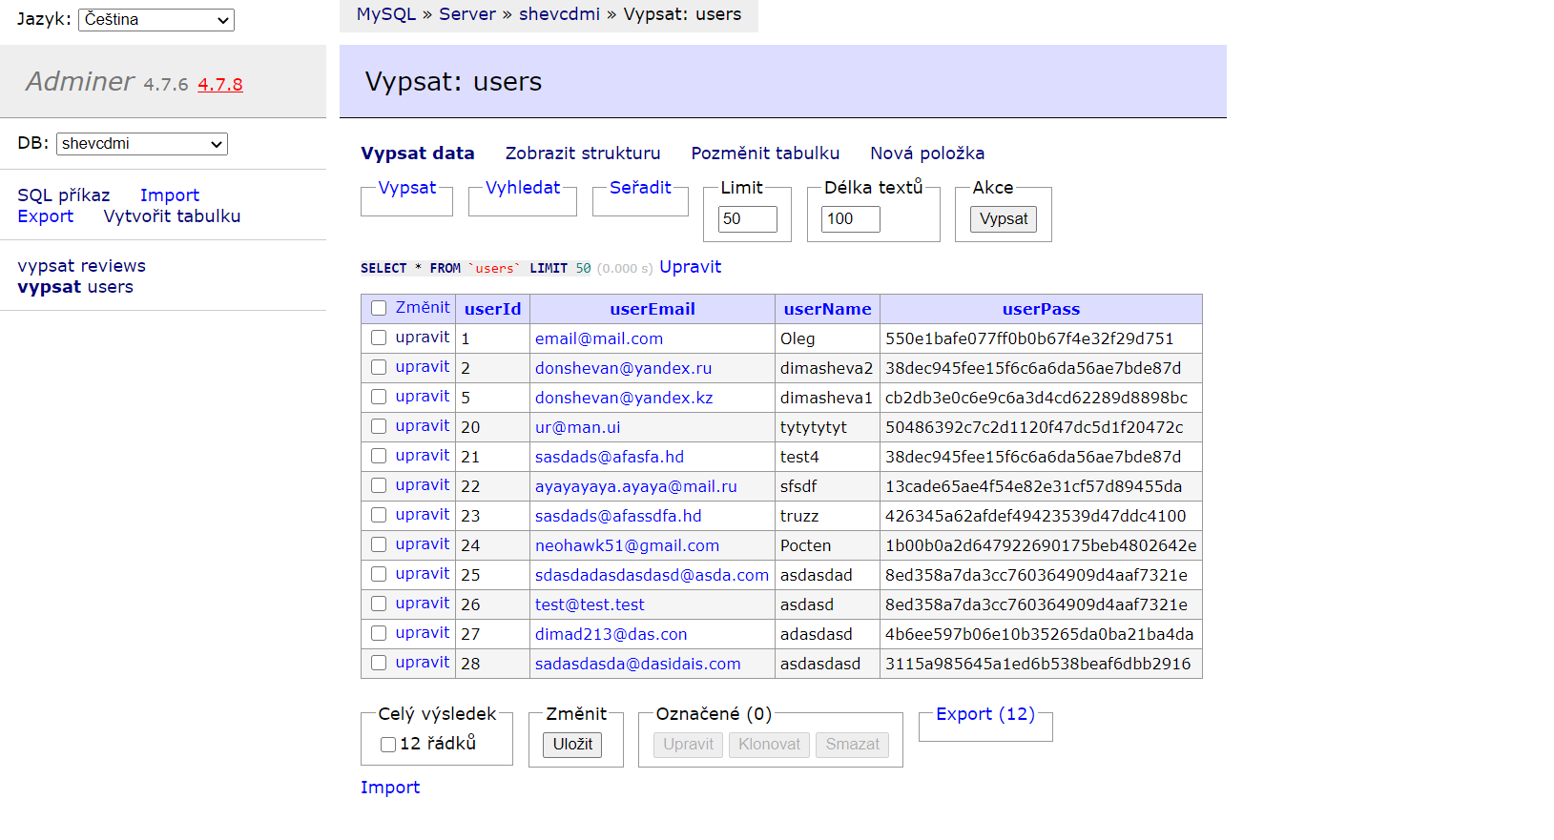

Přiklad kódu :

